# Список исполнителей

* ***Рудаков Иван Сергеевич***

Студент 1 курса факультета высшей школы аэронавигации

ФГБОУ ВО «Санкт-Петербургский государственный университет гражданской авиации имени Главного маршала авиации А.А. Новикова»

E-mail: [spbris14@mail.ru](https://e.mail.ru/compose?To=spbris14@mail.ru)

# Реферат

Сведения об объеме: основная часть отчета с введением и заключением – 23 страниц, 18 рисунков, 2 главы, 14 использованных источников.

Ключевые слова: интеллектуализация, аэродром, аэродром, воздушное судно.

Объектом исследования являются процессы наземного обслуживания воздушного судна.

Предметом исследования является – интеллектуализация и цифровизация процессов наземного обслуживания.

Цель работы заключается в поиске способов цифровизации наземного обслуживания для повышения скорости их реализации, повышения уровня безопасности при наземном обслуживании и сокращения требуемых ресурсов для реализации этих процессов.

Задачи работы:

1. Рассмотрение этапов наземного обслуживания
2. Поиск идей для цифровизации производственных процессов в различных сферах деятельности
3. Описание способов их внедрения в авиационную сферу
4. Составление выводов

В ходе исследования были использованы теоретические методы: анализ, аналогия, индукция, прогнозирование и практические методы: измерение, сравнение, обобщение.

Область применения: автоматизация процессов наземного обслуживания воздушных судов.

Значимость: повышение скорости проведения наземного обслуживания ВС, повышение уровня безопасности при наземном обслуживании и сокращение требуемых ресурсов для реализации этих процессов.

# Содержание

Список исполнителей 1

Реферат 2

Содержание 3

Определения 4

Обозначения и сокращения 5

Введение 6

Получение информации о прибывающем рейсе 8

Подготовка и осмотр места стоянки ВС 8

Встреча ВС 9

Установка упорных колодок под колёса шасси ВС 11

Установка конусов безопасности 12

Осмотр ВС 12

Подключение электропитания 14

Установка траппа и телетраппа 15

Доставка пассажиров 15

Погрузка и разгрузка грузов, почты, багажа и бортового питания 16

Заправка ГСМ 18

Обслуживание санузлов и заправка водой ВС 19

Уборка салона ВС 20

Заключение 22

Список использованных источников 23

# Определения

Аэродром – участок земли или акватория с расположенными на нем зданиями, сооружениями и оборудованием, предназначенный для взлета, посадки, руления и стоянки воздушных судов (ВЗК РФ Статья 40)

Аэропорт – комплекс сооружений, включающий в себя аэродром, аэровокзал, другие сооружения, предназначенный для приема и отправки воздушных судов, обслуживания воздушных перевозок и имеющий для этих целей необходимое оборудование (ВЗК РФ Статья 40)

Место стоянки (далее - МС) - подготовленная площадка для размещения и обслуживания воздушного судна. Место стоянки может быть индивидуальным или групповым. (ВЗК РФ Статья 40)

Электропитание объектов аэродрома - подача электроэнергии от щитов гарантированного электропитания к объектам управления воздушным движением, радионавигации, посадки и связи. (ВЗК РФ Статья 40)

# Обозначения и сокращения

АВК – Аэровокзальный комплекс

ВС – Воздушное судно

ГСМ – Горюче-смазочные материалы

КДЦА – Координационно-диспетчерский центр аэропорта

МС – Место стоянки

# Введение

Основными факторами для улучшения наземного обслуживания, являются безопасность, стабильность, эффективность и экономичность.

Внедрение ресурсов автоматизации в эти процессы позволяет улучшить все вышеперечисленные факторы. Объединяющим звеном всех технических элементов будет являть операционная система, управляемая оператором или использующая готовые алгоритмы. Данная система будет связана со всеми элементами, участвующими в процессе обслуживания. Для функционирования данной системы, все технические единицы должны быть оборудованы GPS датчикам, сенсорами и процессорами, обрабатывающими информацию, получаемой с сенсоров, для возможности автономного функционирования этой техники. Также должна существовать карта наземный и воздушных маршрутов для создания упорядоченного движения техники по аэродрому.

В связи с этим, рассмотрение проблемы интеллектуализации процессов наземного обслуживания воздушного судна в аэропортах требует решения на следующих принципах:

* Наличие техники, подходящей по функциональным возможностям
* Наличие системы, отвечающей за реализацию автономного управления процессами наземного обслуживания ВС
* Наличие квалифицированного персонала для обслуживания техники
* Наличие системы учета ошибок, с дальнейшим улучшением функционирования системы

Эффективность работы операционной системы зависит от качественной работы техники в следующих этапах наземного обслуживания:

Таблица 1 – Методы интеллектуализации этапов наземного обслуживания

|  |  |
| --- | --- |
| **Этапы наземного обслуживания** | **Методы интеллектуализации** |
| Получение информации о прибывающем ВС | Локаторы |
| Подготовка/осмотр МС | Видеосистема наблюдения |
| Встреча ВС | Автономный буксировщик |
| Установка упорных колодок | Стационарной системы фиксации ВС на МС |
| Установка конусов безопасности | - |
| Осмотр ВС | Дрон для осмотра ВС |
| Подключение электропитания | Мобильные «роботы-заправщики» |
| Установка трапа/телетрапа | - |
| Доставка пассажиров | Беспилотные автобусы |
| Погрузка/разгрузка груза, почты, багажа, борт питания | Роботизированные устройства для обработки багажа, грузовые беспилотники |
| Заправка ГСМ | Роботизированный топливозаправочный комплекс |
| Обслуживание санузлов | Грузовой беспилотник, автоматизированная система обслуживания санузлов |
| Заправка водой | Грузовой беспилотник, автоматизированная система заправки водой |
| Уборка салона ВС | Роботы пылесосы |

# Получение информации о прибывающем рейсе

После получения информации о прибытии рейса система связывает и приводит в рабочую готовность технику необходимую для обслуживания ВС, опираясь на штатное расписание прилётов и вылетов. Также она проверяет наличии и состояние необходимой техники и сверяет время фактического прибытия со временем, указанным в расписании для дальнейшей корректировки своей работы.

При получении сигнала о прилетающем ВС, система начинает своё функционирование по заранее подготовленному техническому графику обслуживания.

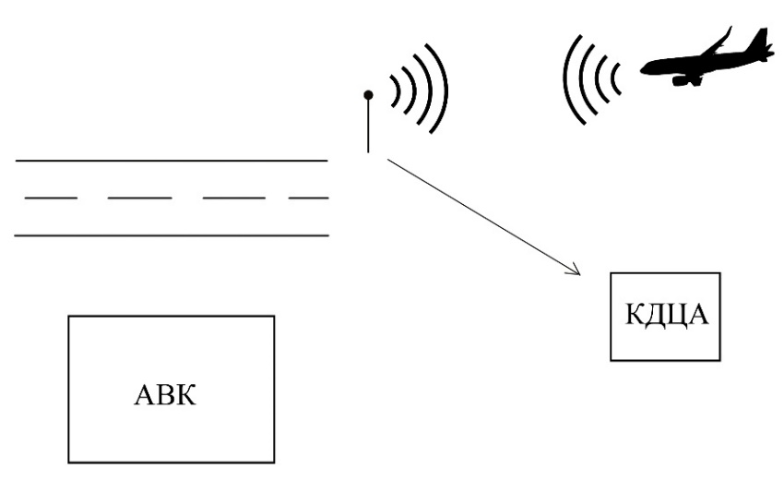

Рисунок 1. Система получения информации о прибывающем ВС

# Подготовка и осмотр места стоянки ВС

С помощью видеокамер, установленных около мест стоянок система оценивает готовность МС для установки ВС.

В случае каких-то неполадок, система даёт сигнал о необходимости очистки МС.

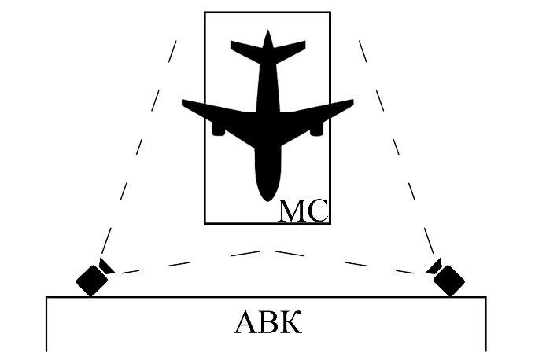

Рисунок 2. Система наблюдения за процессом наземного обслуживания ВС

# Встреча ВС

К месту прибытия ВС отправляется автономный буксировщик для дальнейшего заруливания ВС к МС.

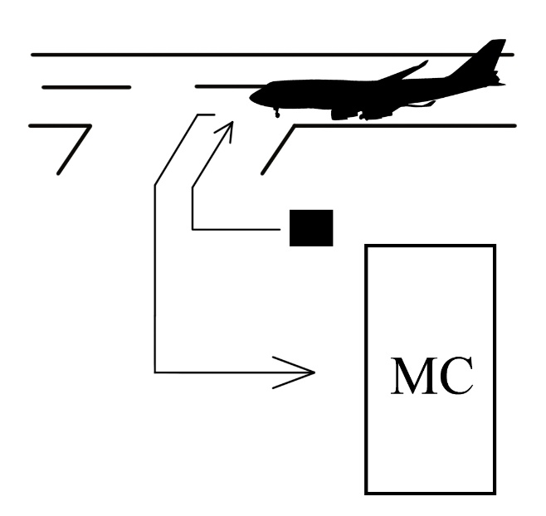

Рисунок 3. Работа автономного буксировщика

Пример технологии:

Американская компания **TNA Aviation Technologies** для перемещения пассажирских самолетов с максимальной взлетной массой от 9 до 60 т предлагает использовать буксировщик-робот Tugmaxxe. Поворотная платформа может вращаться на 360°, благодаря чему робот способен развернуть воздушное судно практически на одном месте без необходимости поворота передней стойки шасси. Кроме дистанционного управления роботом-буксировщиком можно управлять в полуавтоматическом режиме.

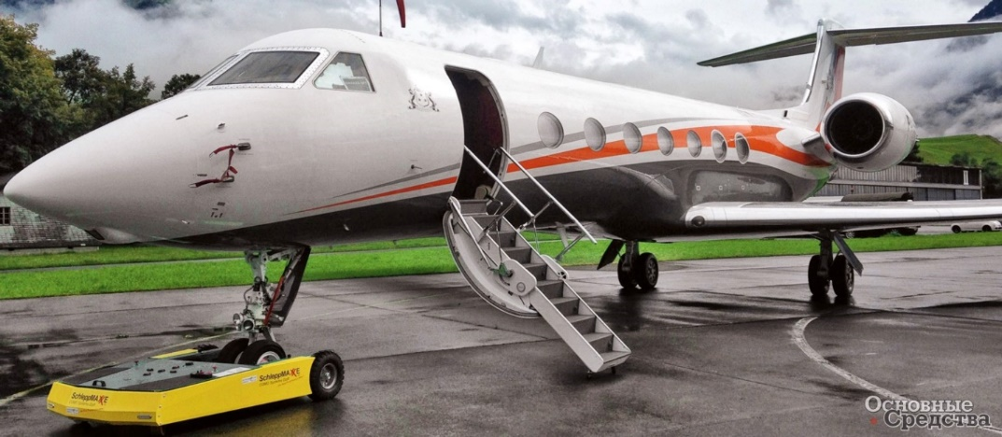

Рисунок 4. Автономный буксировщик

Робот-буксировщик Mototok имеет непревзойдённые показатели маневренности, так как расположен на оси вращения передней стойки шасси и может повернуть её буквально на месте, в то время как буксировщику с классическим «водилом» для изменения угла поворота стойки требуется движение вперёд, что значительно увеличивает радиус поворота.

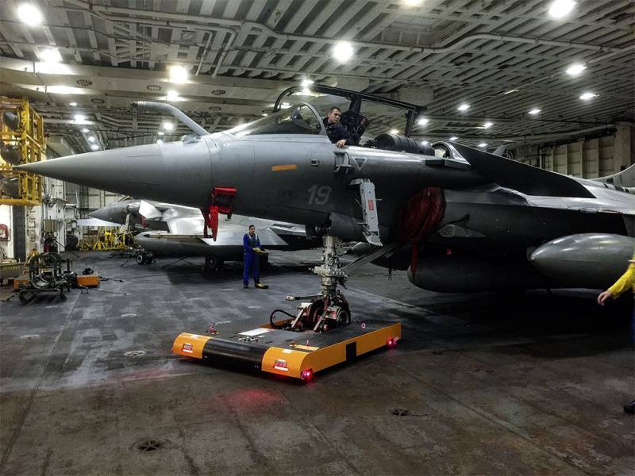

Рисунок 5. Робот-буксировщик Mototok

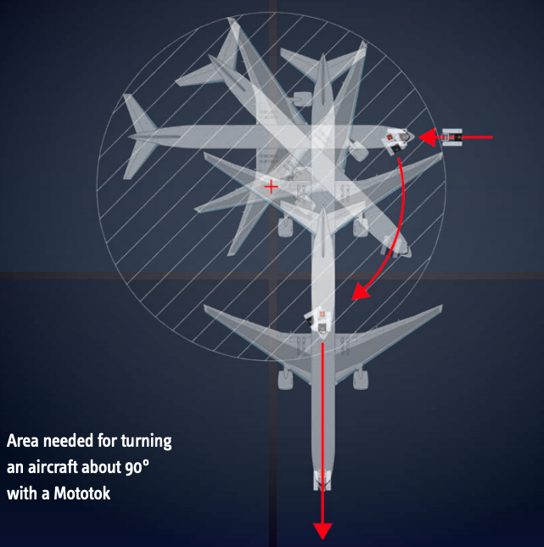

Рисунок 6. Робот-буксировщик Mototok

# Установка упорных колодок под колёса шасси ВС

Возможность автономной установки упорных колодок может быть реализована с помощью стационарной системы фиксации ВС, которая будет устанавливать блоки фиксации стоек шасси и иметь возможность перемещать эти блоки для фиксации разных типов ВС.

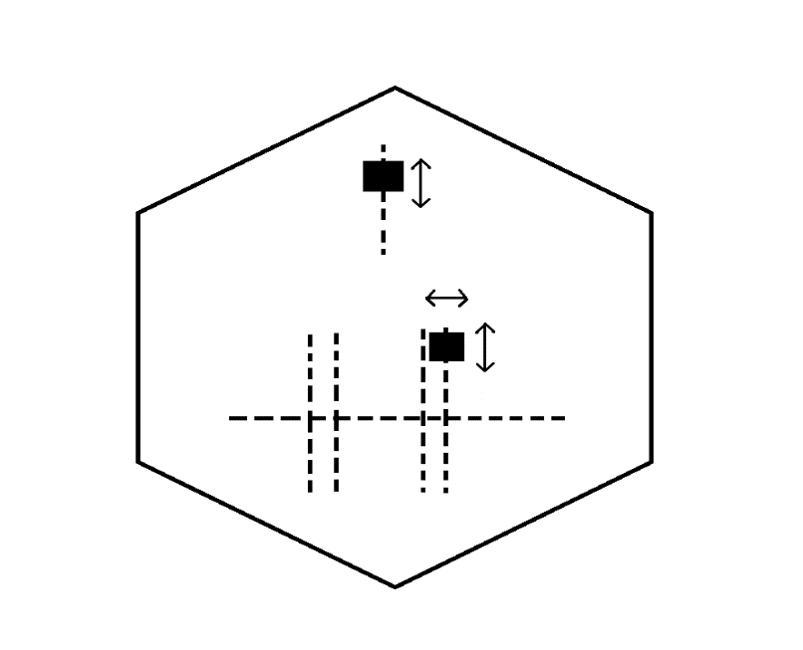

Рисунок 7. Стационарной система фиксации ВС

# Установка конусов безопасности

При полной автоматизации процессов обслуживания ВС в установке конусов безопасности не будет необходимости.

# Осмотр ВС

Осмотр ВС будет проводится с помощью дрона. Он будет сканировать ВС и выявлять наличие повреждений.

Пример технологии:

Авиакомпания Korean Air разработала систему визуального контроля самолетов с помощью дронов. Воздушное судно инспектируется четырьмя дронами одновременно, каждый из них оснащён камерами, способными различить детали до 1 мм. Весит аппарат до 5,5 килограммов. За эскадрильей квадрокоптеров технические специалисты наблюдают с помощью специального ПО, которое направляет дроны в определенные части фюзеляжа. Если какой-то из дронов выйдет из строя, другие возьмут его работу на себя и завершат её. Так, вместо 10 часов, инспекцию теперь можно пройти за 4 часа.

Все данные о результатах осмотра хранятся в облаке, доступ к которому есть у технических специалистов авиакомпании.

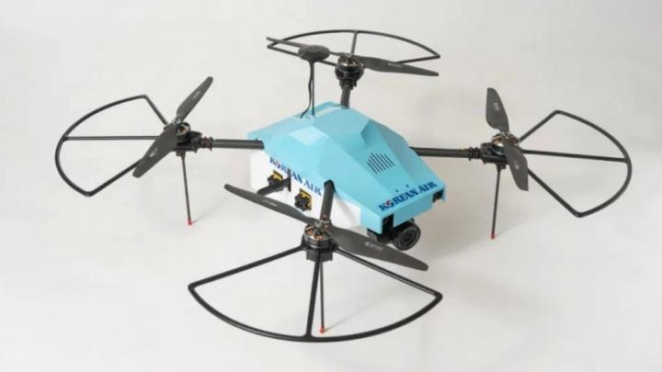

Рисунок 8. Дрон авиакомпании Korean Air

В 2015 году компания Blue Bear Systems Research представила общественности одного из первых дронов, призванных помочь наземному персоналу и повысить безопасность авиаперевозок. В дальнейшем класс подобных дронов получил обозначение Maintenance, repair, and overhaul (MRO). По задумке, данный дрон должен был выполнять облёт авиалайнера по заданной траектории и предоставлять операторам и авиационным инспекторам высококачественные фотографии планера. В качестве следующего этапа предполагалось написание специального алгоритма, способного самостоятельно анализировать полученные изображения и сигнализировать о присутствии на элементах конструкции механических повреждений. По некоторым оценкам, применение данных дронов снижало время осмотра самолётов в 3 раза.

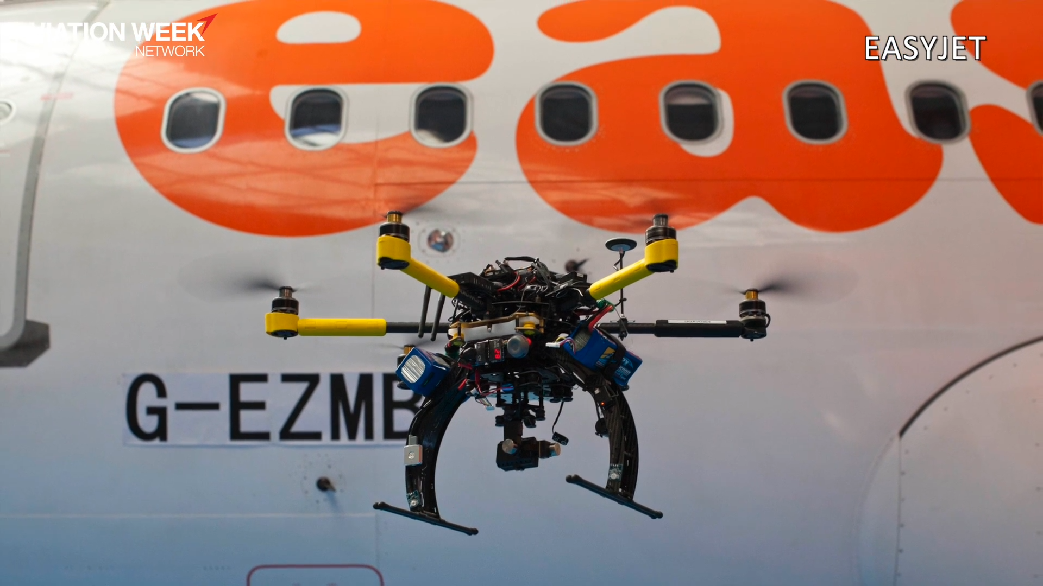

Рисунок 9. Дрон MRO для осмотра ВС

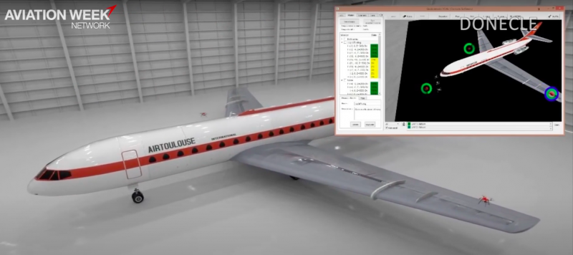

Рисунок 10. Процесс анализа информации, собранной дроном MRO

# Подключение электропитания

За электропитание ВС могут отвечать роботы заправщики. Также необходима центральная база для заправки роботов электричеством.

Пример технологии:

Volkswagen придумал мобильных «роботов-заправщиков» для электрокаров. Вместо настенного терминала или любого другого источника питания, Volkswagen предлагает использовать роботов. Это будут полностью автономные передвижные модули, оснащенные камерой, лазерным сканером, ультразвуковыми датчиками и манипулятором. Процесс зарядки выглядит так: робот, отдельный «юнит», вместе с мобильным аккумулятором подъезжает к автомобилю, активирует зарядку и едет к другим машинам. Наполнив батареи, робот собирает «чарджеры» и везет их на подзарядку.

Подобные роботизированные зарядки позволят «доставить инфраструктуру к автомобилю» в тот момент, когда это необходимо. Кроме того, с их помощью можно быстро организовать зарядную станцию на время крупных мероприятий или в местах, где обычные терминалы установить невозможно.

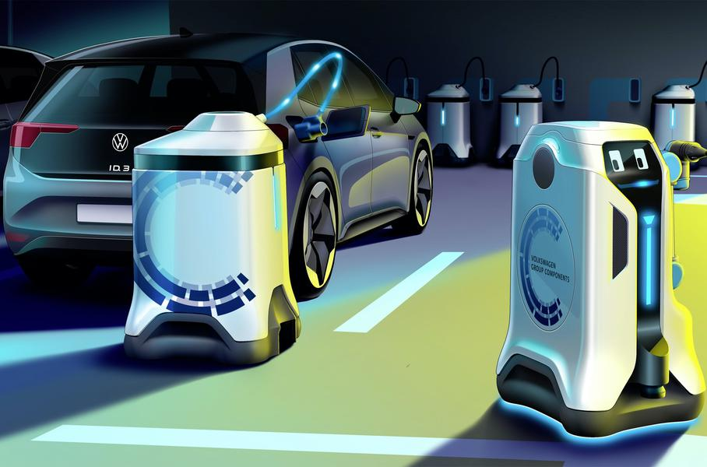

Рисунок 11. Робот-заправщик для электрокаров

# Установка траппа и телетраппа

Установка трапа может также проходить автономно, используя беспилотники, с установленным на них трапе. Для точного подъезда к ВС они должны быть оснащены камерой и лазерным сканером.

Установка телескопического трапа будет осуществляться также, отличие только в ненадобности подъезда к ВС.

# Доставка пассажиров

Для перевозки пассажиров в аэровокзальный комплекс или к воздушному судну будут применяться беспилотные автобусы, которые будут функционировать исходя из параметров ТГО.

Пример технологии:

Беспилотные автобусы BYD. В одном из двух крупнейших аэропортов Токио - Ханеда, в феврале 2021 г. протестировали беспилотные электрические автобусы для поездок пассажиров. Тесты, которые проводились в течение 10 дней, прошли успешно и уже в этом году рейсы беспилотников могут стать в аэропорту регулярными. Тестирования провела авиакомпания All Nippon Airways, совместно с крупным китайским автопроизводителем BYD (который предоставил автобус BYD K9, вмещающий 57 пассажиров) и японским беспилотным стартапом Advanced Smart Mobility. Автобусы со страхующими водителями-испытателями перевозили людей на участке длиной около 3 км.

В авиакомпании заявили, что планируют заменить большинство своих автобусов в аэропортах на беспилотные и электрические до 2025 г.

All Nippon Airways, несмотря на крупные потери из-за ковида, инвестирует в инфраструктуру "умных аэропортов" в Японии, которые могли бы помочь сделать работу авиакомпании более рентабельной в будущем. Технология включает в себя беспилотные автобусы для перевозки пассажиров, роботизированные устройства для обработки багажа и автоматизированные буксиры для самолетов. А также роботов, которые помогают людям в аэропортах - например отвечают на вопросы как добраться до нужного терминала.

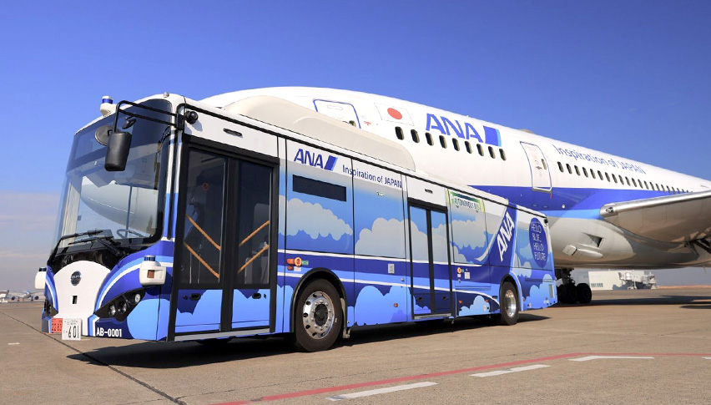

Рисунок 12. Беспилотный автобус BYD

# Погрузка и разгрузка грузов, почты, багажа и бортового питания

Для обработки багажа будут использоваться роботизированные устройства для погрузки/разгрузки груза, почты, багажа, борт питания, грузовые беспилотники для транспортировки груза, почты, багажа, борт питания до нужного пункта назначения.

Пример технологии:

* Японская авиакомпания All Nippon Airways (ANA) и Toyota Industries объединили усилия для создания автономного эвакуатора и роботизированного погрузчика багажа.

Toyota утверждает, что их устройство может развивать скорость до 15 км в час. У дрона-тягача будет напарник для выполнения работы по погрузке багажа - роботизированная рука. Она сможет поднимать до 35 кг (77 фунтов) и точно укладывать багаж для наиболее эффективного хранения в самолете. Они планируют использовать его для оптимизации загрузки контейнерного багажа, что является одной из наиболее трудоемких работ в области обработки грузов.

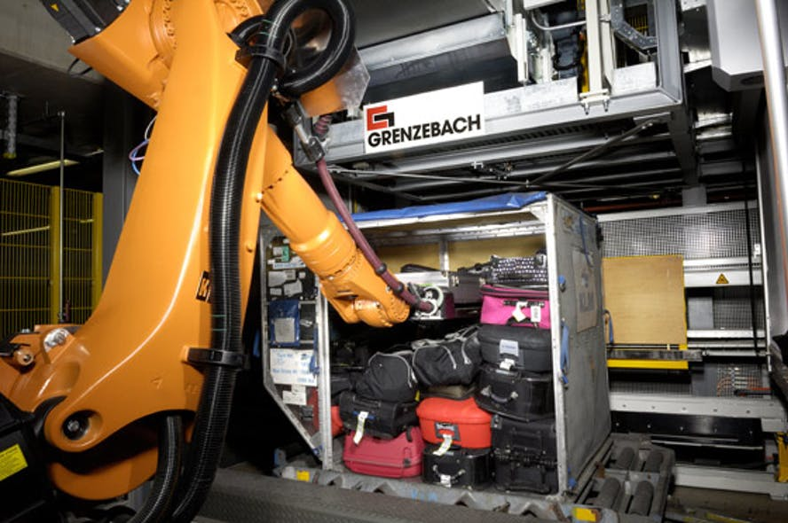

Рисунок 13. Роботизированные устройства для обработки багажа

* В 2018 году лидер в этой области Waymo, использовав наработки из своих беспилотных минивэнов. «СтарЛайн» выбрала аналогичный подход и решила начать разработку грузовых беспилотников. Первый прототип беспилотника будет основан на седельном тягаче Mercedes-Benz Actros, хотя компания не привязывается к конкретным моделям и планирует адаптировать ее под другие, если в этом будет необходимость. Представитель компании рассказала *N + 1*, что инженеры получили машину несколько дней назад и пока не определились с набором датчиков, но планируют перенести программно-аппаратный комплекс со своего легкового беспилотника, адаптировав его под особенности грузовика. В легковом беспилотном автомобиле «СтарЛайн» использует классический подход с камерами, лидарами и радарами.

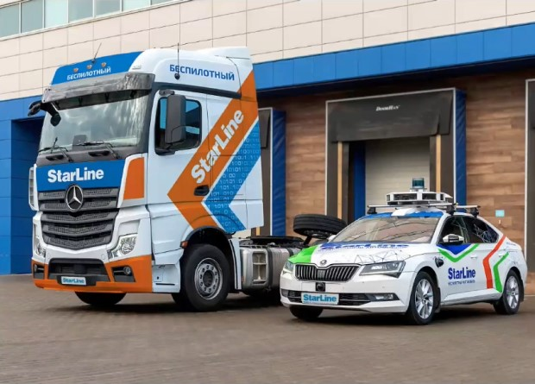

Рисунок 14. Грузовой беспилотник на базе Mercedes-Benz Actros

# Заправка ГСМ

За заправка ВС ГСМ может отвечать роботизированный топливозаправочный комплекс, который будет включать в себя:

* роботизированную системы загрузки нефтепродуктов в аэродромный топливозаправщик
* беспилотный топливозаправщик
* автоматизированную систему заправки топлива в ВС

Пример технологии:

«Газпром нефть» представила первый роботизированный топливозаправочный комплекс. В международном аэропорту Шереметьево «Газпром нефть» презентовала концепт роботизированной системы загрузки нефтепродуктов в аэродромный топливозаправщик (ТЗА). Впервые в России процесс налива авиационного топлива был реализован автоматикой с помощью робота-манипулятора без участия персонала. Робот-манипулятор в настоящее время проходит испытания для последующего внедрения на топливозаправочных комплексах в аэропортах. Пилотный проект реализован «Газпромнефть-Аэро» и Центром цифровых инноваций «Газпром нефти» совместно с ЦНИИ робототехники и технической кибернетики в рамках соглашения, подписанного на ПМЭФ-2018.

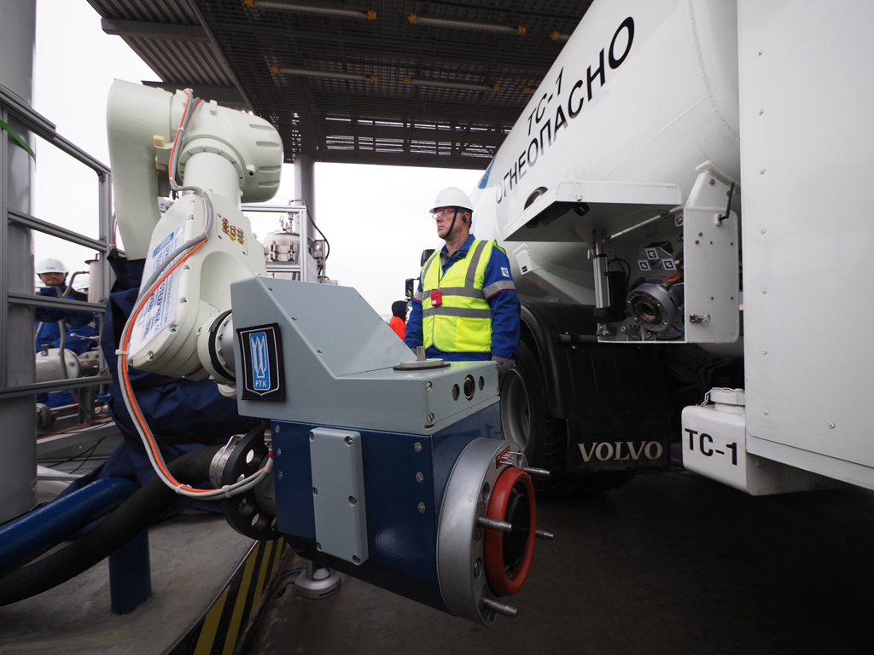

Рисунок 15. Роботизированный топливозаправочный комплекс от «Газпром нефть»

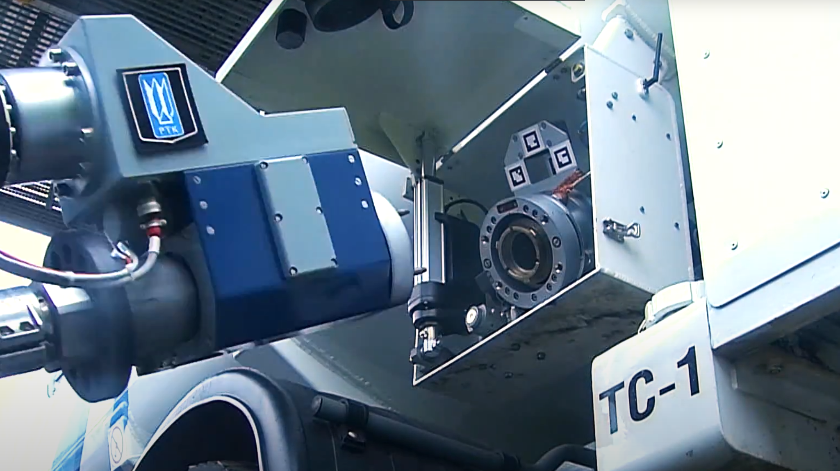

Рисунок 16. Роботизированный топливозаправочный комплекс от «Газпром нефть»

# Обслуживание санузлов и заправка водой ВС

Обслуживания санузлов и заправка водой будет осуществляться с помощью беспилотных машин, которые будут отвечать за транспортировку самой системы обслуживания, а также транспортировку воды и отходов. Сам процесс заправки и обслуживания будет происходить так же, как и в случае с заправкой ГСМ.

# Уборка салона ВС

Часть работ, связанных с уборкой ВС может выполнять робот-пылесос. Также существуют прототипы роботов уборщиков, которые могут полностью выполнять весь объём работы по уборке ВС.

Пример технологии:

Google начала использовать обучаемых роботов в своих офисах в Сан-Франциско для выполнения легких задач по уборке таких, как сортировать мусор, убирать пыль и грязь с плоских поверхностей, двигать стулья, открывать двери и многое другое. Робота-уборщика создало подразделение Alphabet - Everyday Robot, которое специализируется на экспериментальных разработках. Устройства, о которых идет речь, по сути, представляют собой гибкие многофункциональные манипуляторы на колесах, прикрепленных к центральной башне. На вершине башни находится голова с камерами и датчиками машинного зрения, а сбоку вращающийся лидарный блок для навигации.

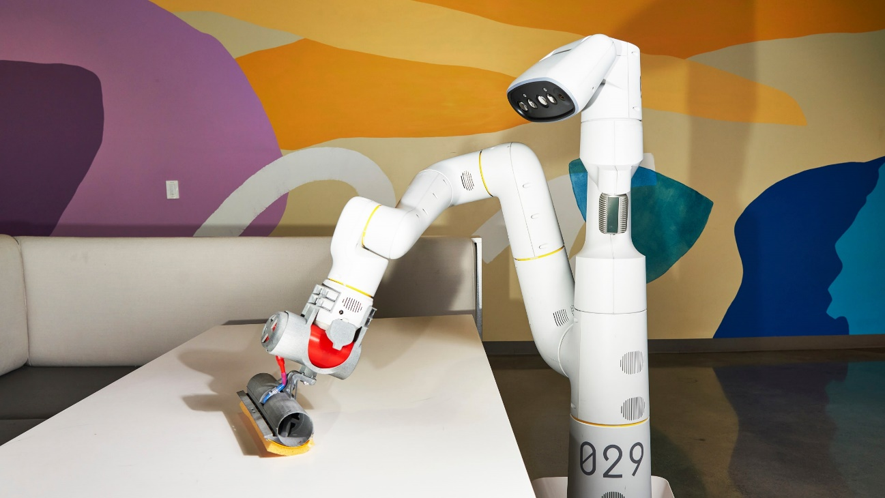

Рисунок 17. Робот уборщик в Google

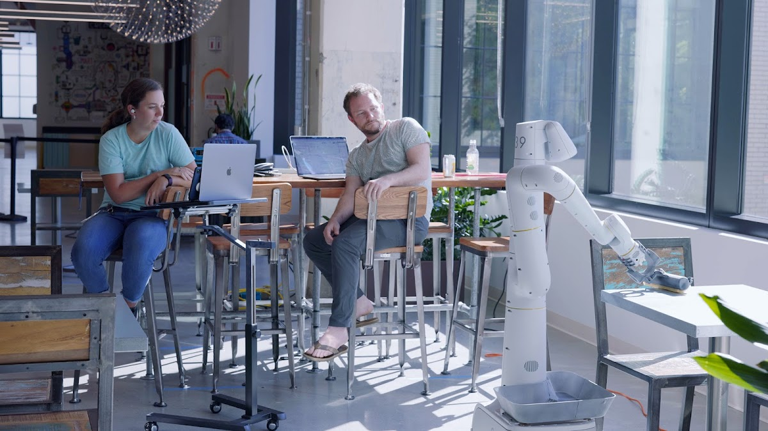

Рисунок 18. Робот уборщик в Google

# Заключение

Интеллектуализация процессов наземного обслуживания воздушного судна необходима для улучшения показателей качества и времени. В данный момент времени реализовать полную автоматизацию процесса не получится, но можно заметить, что существуют уже множество прототипов авиационной техники, которые проходят испытания и будут совершенствоваться дальше. Также техника, применяемая в других областях, может быть адаптирована под использование в авиации. Это означает, что момент, когда весь процесс наземного обслуживания будет автоматизирован – реален, а значит, можно уже планировать внедрение этих технологий в аэропорты.

# Список использованных источников

1. Воздушный кодекс Российской Федерации от 19.03.1997 N 60-ФЗ. (дата обращения 15.03.2023).
2. Обзор техники для работы на аэродромах. Тягачи. URL: <https://perevozka24.ru/pages/obzor-tehniki-dlya-raboty-na-aerodromah.-tyagachi> (дата обращения 15.03.2023).
3. Авиакомпания Korean Air разработала систему визуального контроля самолетов с помощью дронов. URL: <https://ru-bezh.ru/kompanii-i-ryinki/news/21/12/23/aviakompaniya-korean-air-razrabotala-sistemu-vizualnogo-kontroly> (дата обращения 15.03.2023).
4. Дроны инспектируют коммерческие самолеты. URL: <http://www.ato.ru/content/drony-inspektiruyut-kommercheskie-samolety> (дата обращения 15.03.2023).
5. Volkswagen придумал мобильных «роботов-заправщиков» для электрокаров. URL: <https://motor.ru/news/vw-charging-robots-26-12-2019.htm> (дата обращения 15.03.2023).
6. Беспилотный грузовик StarLine. URL: <https://nplus1.ru/news/2021/10/20/starline-cargo> (дата обращения 15.03.2023).
7. «Газпром нефть» роботизированный топливозаправочный комплекс. URL: <https://chimtec.ru/info/news/gazprom-neft-robot> (дата обращения 15.03.2023).
8. Google запустила в своем офисе роботов-уборщиков. URL: <https://www.tadviser.ru/index.php/%D0%9F%D1%80%D0%BE%D0%B5%D0%BA%D1%82:%D0%A0%D0%BE%D0%B1%D0%BE%D1%82%D1%8B-%D1%83%D0%B1%D0%BE%D1%80%D1%89%D0%B8%D0%BA%D0%B8_%D0%B2_Google#:~:text=19%20%D0%BD%D0%BE%D1%8F%D0%B1%D1%80%D1%8F%202021%20%D0%B3%D0%BE%D0%B4%D0%B0%20Google,%D0%BE%D1%82%D0%BA%D1%80%D1%8B%D0%B2%D0%B0%D1%82%D1%8C%20%D0%B4%D0%B2%D0%B5%D1%80%D0%B8%20%D0%B8%20%D0%BC%D0%BD%D0%BE%D0%B3%D0%BE%D0%B5%20%D0%B4%D1%80%D1%83%D0%B3%D0%BE%D0%B5>. (дата обращения 15.03.2023).